МДОУ «Детский сад Солнышко
Сонковского муниципального округа
Тверской области»

Конспект ООД аппликация «Тыква».

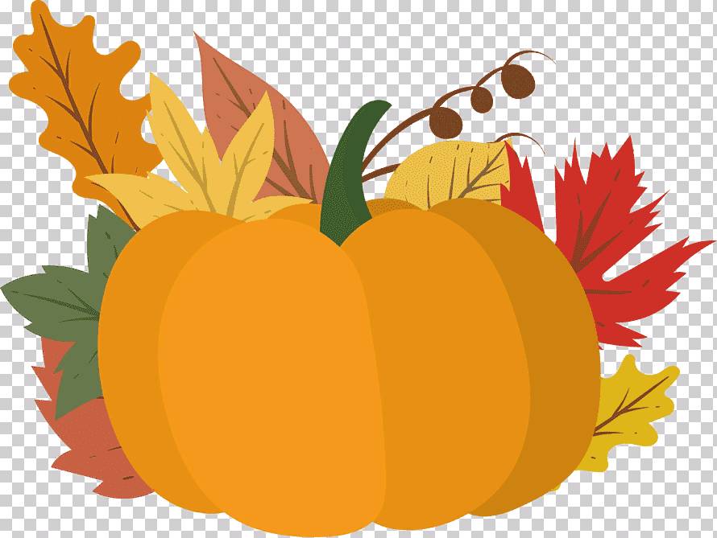

Подготовила:
воспитатель : Осипова А.В

2023

Материал: осенние листья, бумага, скотч,ножницы.
Задачи:
образовательные:
• активизировать словарь детей по теме занятия;
• совершенствовать умения внимательно слушать, отвечать на вопросы;
развивающие:
• развивать познавательный интерес детей, их внимание и память;
• развивать интерес к выполнению заданий;
• развивать моторику пальчиков;
воспитательные:
• воспитывать у детей бережное отношение к природе;
• развивать культуру речевого общения детей друг с другом и педагогом;
Здоровьесберегающие:
• создание эмоционального комфорта и психологической безопасности.
Ход занятия:
Ребята сегодня у нас не обычный день, сегодня День Тыквы.
Тыква-это большая оранжевая ягода, она очень полезна, в ней очень много витаминов. Из семечек тыквы делают масло.
В сказочных странах тыква умеет разговаривать, и даже полезные советы давать…
Послушайте сказку:
«Тыква- хлебосольница»
Автор сказки: Ирис Ревю
В солнечном царстве, в погожем государстве, жили-были по соседству две семьи. Одна побогаче, другая победнее. И в той, и в другой семьях любили выращивать тыкву.
Тыква-хлебосольница нередко была главным блюдом на столах соседей. Они готовили с тыквой супы и кашу, запеканки и пюре,выпечку.
А вот однажды случилась такая история. Наступила осень, и все жители солнечного царства занялись приготовлением заготовок на зиму. А в чём заготовки-то делать? У той семьи, что побогаче, есть кадки и кадушки, чаны, ушаты и бочки. А у бедной семьи никакой тары нет. В чём, например, огурцы солить?
И тут тыква-хлебосольница им советует :
— А меня в старину, как посуду использовали. Я – отличная тара для засолки огурцов.
Идею тыквы хозяева поддержали. Мякоть тыквы аккуратно вырезали, сделав небольшое отверстие сверху, приготовили эту мякоть и съели. А твёрдую оболочку тыквы использовали, как сосуд. В нём и засолили огурцы. Знатные получились огурчики. Этими огурчиками и соседей угостили.
Так вот бедняки из положения-то и вышли.
Спасибо тебе, тыква-хлебосольница!
А сегодня мы с вами сделаем аппликацию «Тыква из осенних листиков»
Перед вами лежит шаблон тыквы.
-Воспитатель: Посмотрите какая она некрасивая, прозрачная.

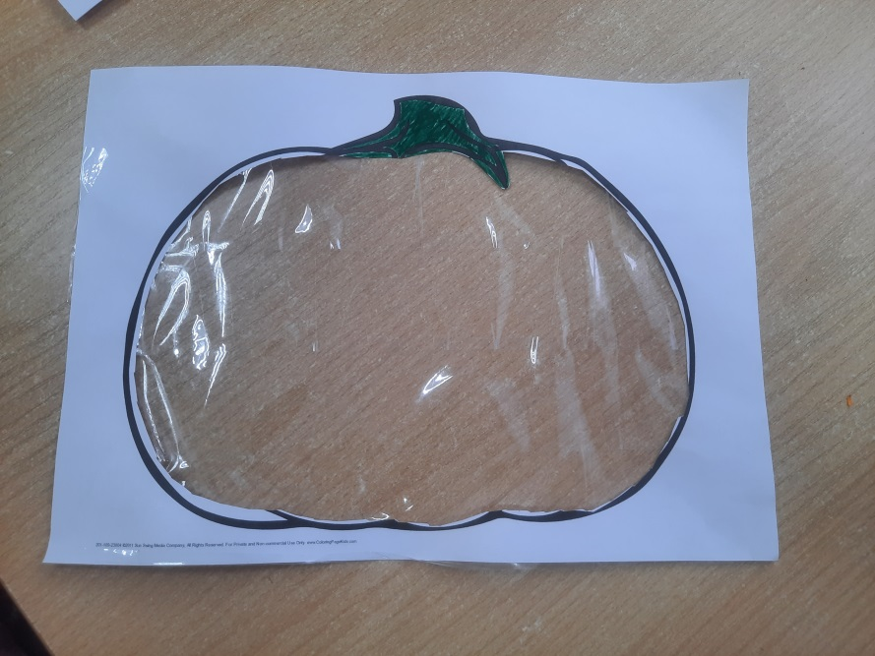

- Воспитатель: Может наша тыква загрустила и у нее нет настроения?
- Ответы детей.
- Воспитатель: А давайте нашу тыковку украсим осенними листочками!

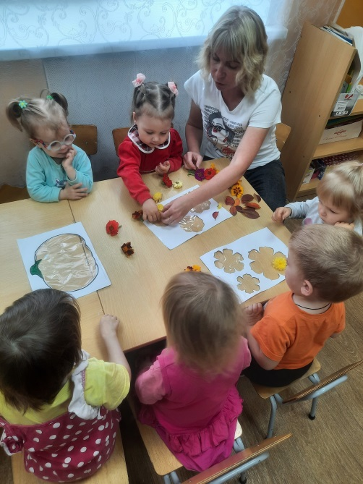

Воспитатель: мы с вами на нашу тыковку будем приклеивать осенние листочки.

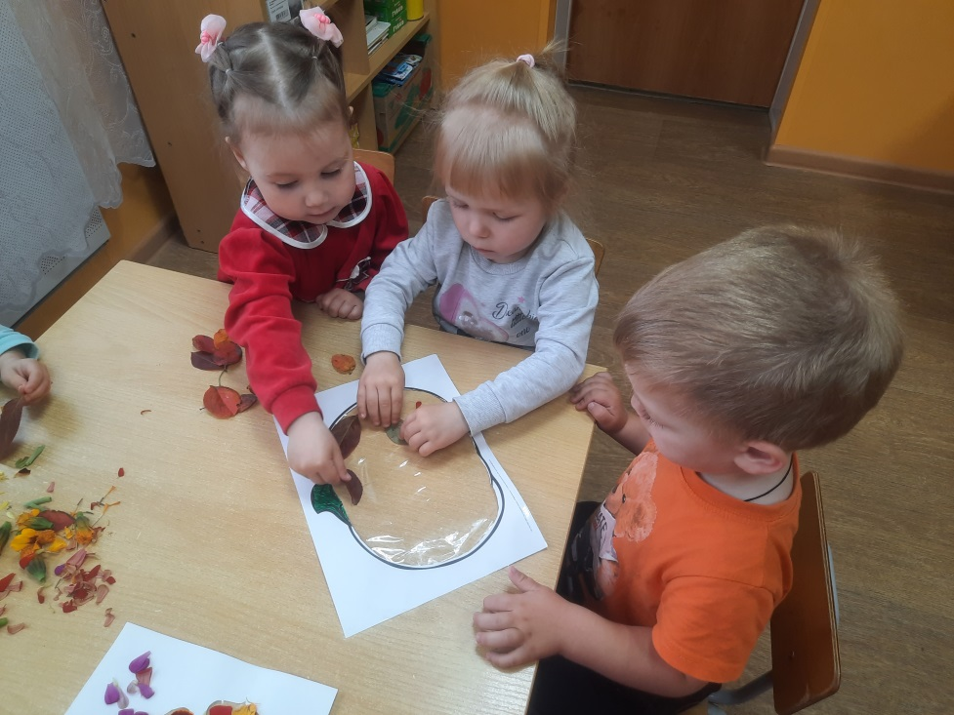

Выполнение работы.
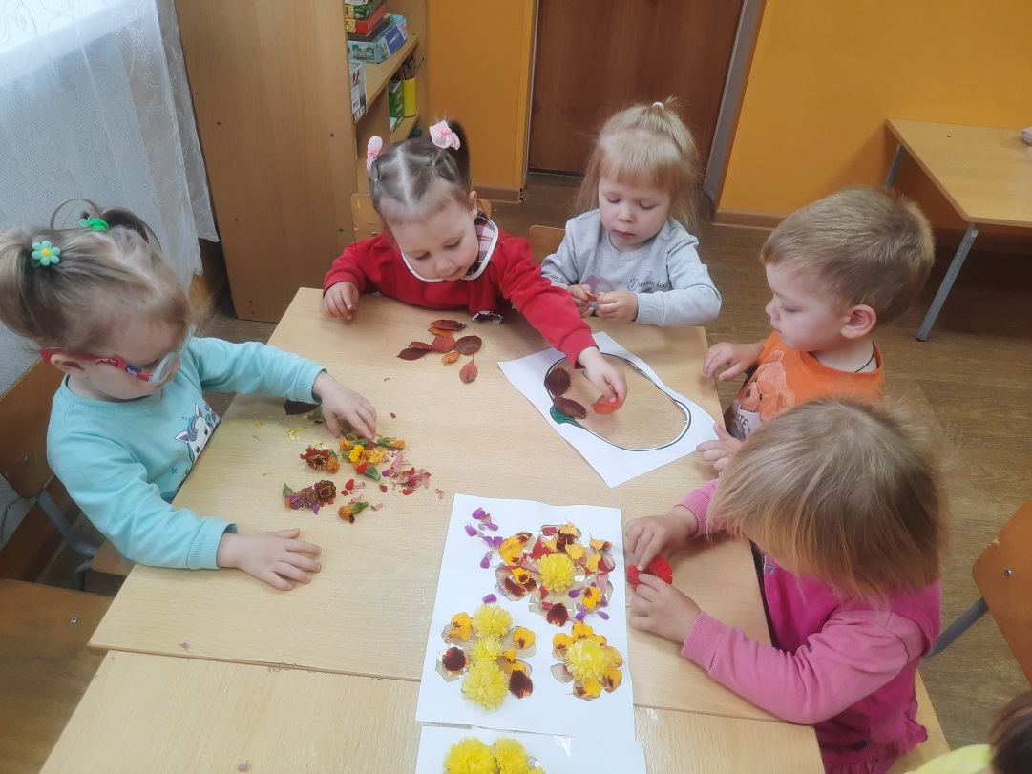

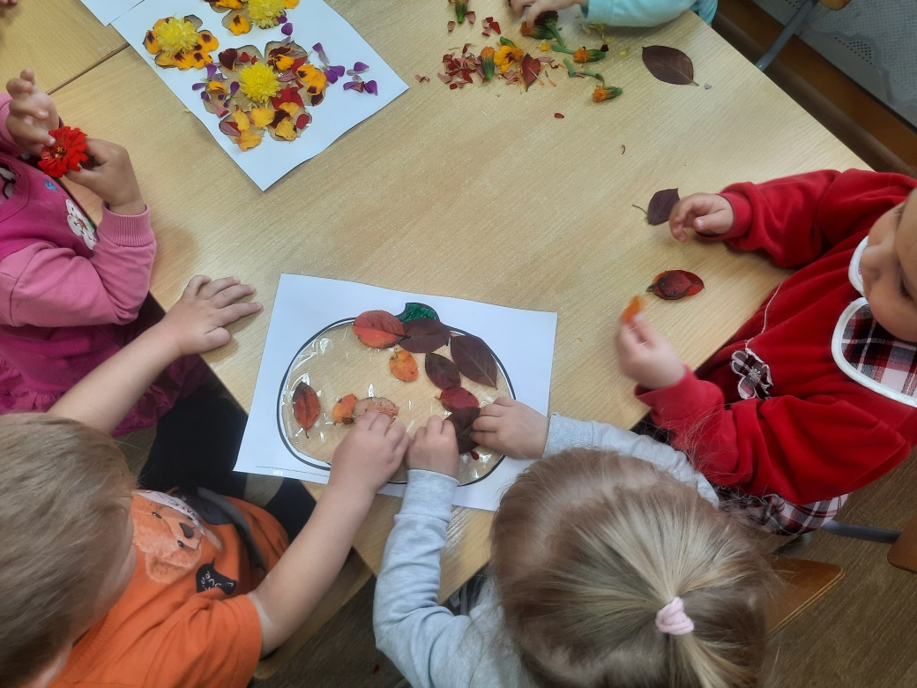

- Ребята, посмотрите какая тыква стала красивой, яркой!
-Воспитатель: а теперь давайте также украсим с вами цветочки!

Физкультминутка:
Овощи и фрукты (наклониться вниз, достать до пола руками (огород) выпрямиться, потянуться руками вверх (сад)
Вкусные продукты. (погладить правой рукой по животику, затем левой рукой)
В огороде (наклоны вниз, достать руками до пола, собираем)
И в саду (выпрямиться, потянуться руки вверх, собираем урожай в саду)
Для еды я их найду. (погладить правой рукой по животику, затем левой)
Дети садятся за столы. Воспитатель предлагает детям самим сделать тыкву из предложенного материала.
-Воспитатель: ребята, вам понравилось занятие?
-Дети: да!
Выставка аппликации «Тыква и цветочки».
